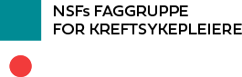

Stipendsøknad til NSFs FKS
Beløp inntil kroner 7500.-
Søknadsfrist den 01..12 hvert år
Søknad sendes: merete.klovning@alesund.kommune.no
Navn:
Adresse:
Mailadresse:
Arbeids sted:
Stilling:
Telefon privat / arbeid:
Medlemsnummer i NSF:
FKS medlem siden:
Tidligere søkt stipend:
Tidligere mottatt stipend, evt når:

Kurs/konferanse:
Stipend søkes til følgende:
Sted: Dato:
Underskrift:

